黑盒测试实验报告

一、实验目的
1、能熟练应用功能性测试技术进行测试用例设计；
2、对测试用例进行优化设计；

二、实验内容

题目1
- 题目内容描述
三角形问题：输入三个整数a、b、c，分别作为三角形的三条边，通过程序判断着三条边是否能够成三角形。如果能够成三角形，则判断三角形的类型（等边三角形、等腰三角形、一般三角形）。要求输入三个整数a、b、c，必须满足以下条件：1<=a<=100;1<=b<=100;1<=c<=100。
2、测试用例的编写
测试用例 | 输入数据 |  |  | 预期输出
测试用例 | a | b | c | 预期输出
1 | 50 | 50 | 1 | 等腰三角形
2 | 50 | 50 | 2 | 等腰三角形
3 | 50 | 50 | 50 | 等边三角形
4 | 50 | 50 | 99 | 等腰三角形
5 | 50 | 50 | 100 | 不是三角形
6 | 0 | 0 | 0 | 输入有误
7 | 2.1 | 2 | 2 | 输入有误
8 | 50 | 1 | 50 | 等腰三角形
9 | 50 | 2 | 50 | 等腰三角形
10 | 50 | 99 | 50 | 等腰三角形
11 | 50 | 100 | 50 | 不是三角形
12 | 1 | 50 | 50 | 等腰三角形
13 | 2 | 50 | 50 | 等腰三角形
14 | 99 | 50 | 50 | 等腰三角形
15 | 100 | 50 | 50 | 不是三角形
16 | ？ | ？ | ？ | 输入有误
- 测试结果分析
A、测试结果列表：
测试用例 | 输入数据 | 预期输出 | 测试用例 | 预期输出 | 实际结果
测试用例 | a | b | c | 预期输出 | 实际结果
1 | 50 | 50 | 1 | 等腰三角形 | PASS
2 | 50 | 50 | 2 | 等腰三角形 | PASS
3 | 50 | 50 | 50 | 等边三角形 | PASS
4 | 50 | 50 | 99 | 等腰三角形 | PASS
5 | 50 | 50 | 100 | 不是三角形 | PASS
6 | 0 | 0 | 0 | 输入有误 | PASS
7 | 2.1 | 2 | 2 | 输入有误 | FAIL
8 | 50 | 1 | 50 | 等腰三角形 | PASS
9 | 50 | 2 | 50 | 等腰三角形 | PASS
10 | 50 | 99 | 50 | 等腰三角形 | PASS
11 | 50 | 100 | 50 | 不是三角形 | PASS
12 | 1 | 50 | 50 | 等腰三角形 | PASS
13 | 2 | 50 | 50 | 等腰三角形 | PASS
14 | 99 | 50 | 50 | 等腰三角形 | PASS
15 | 100 | 50 | 50 | 不是三角形 | PASS
16 | ？ | ？ | ？ | 输入有误 | FAIL
B、测试结果截图：
用例编号 | 测试结果截图
1 | 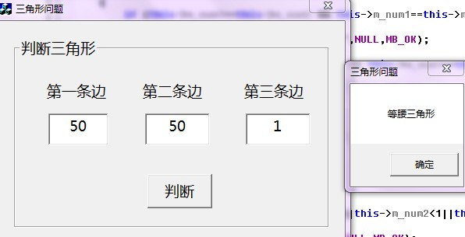
2 | 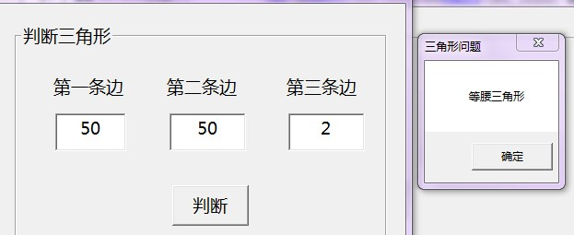
3 | 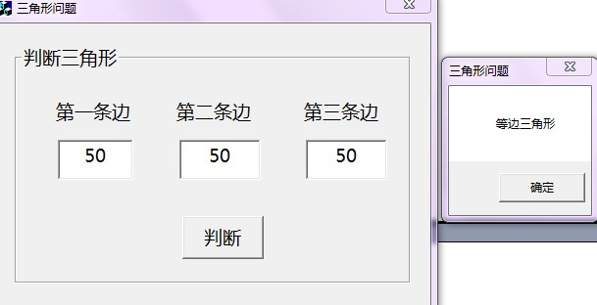
4 | 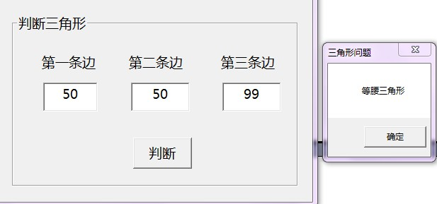
5 | 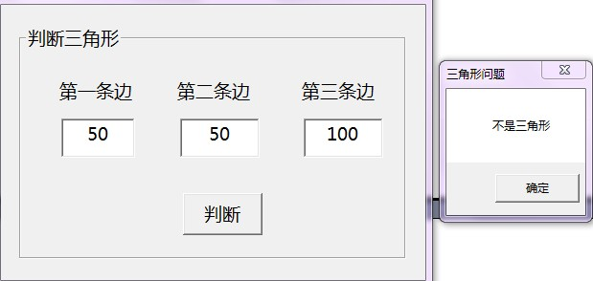
6 | 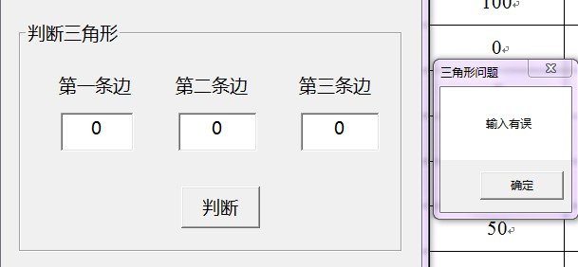
7 | 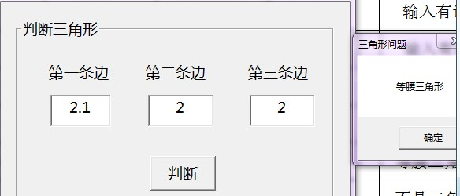
16 | 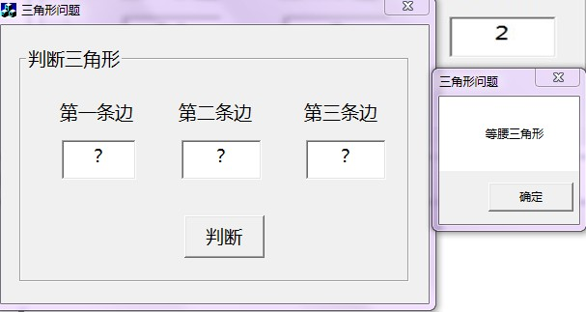
C、分析结果：
有以上结果可知：用例7和用例16失败可得出该程序考虑不周全。当输入数据为小数时，程序无法输出正确结果，另外，当输入数据不是一个数的时候，程序也无法输出正确结果。
4、实验思考
三角形问题的关键在我看来是隐含的对输入条件的要求：１.正数 2.3个数 3.整数 4.非零数 5.两边之和大于第三边6. 等腰三角形 7.等边三角形，对这些输入条件进行考虑并选择测试数据测试，运用等价类测试法，一个三角形问题就基本可以解决了。
通过这次软件测试实验，我学到了很多东西。这次的实验内容是三角形问题，首先我根据需求规格说明书和所应具有的功能位依据，确定了有效等价类和无效等价类，从而画出了等价类表；然后我又根据等价类表写出了测试用例表。接着在C++环境下编写出了相应的程序，再根据测试用例表，测试出相应的结果。虽然是一个简单的测试，但是我认识到，测试效果的好坏很大程度上取决于是否采用好的测试过程，所以应该先精心设计好测试过程，然后再认真执行这些过程，而不是盲目的进行测试。
附录：程序代码
主要函数（判断输入数据的函数）
void CMyDlg::OnBTNJudge()
{
// TODO: Add your control notification handler code here
UpdateData();

if(!(this->m_num1+this->m_num2<=this->m_num3 || this->m_num1+this->m_num3<=this->m_num2 || this->m_num2+this->m_num3<=this->m_num1) && (this->m_num1>=1 && this->m_num1<=100) && (this->m_num2>=1 && this->m_num2<=100)&&(this->m_num3>=1 && this->m_num3<=100))
{
if (this->m_num1==this->m_num2 && this->m_num1==this->m_num3)

MessageBox(" 等边三角形",NULL,MB_OK);

else if (this->m_num1==this->m_num2 || this->m_num1==this->m_num3 || this->m_num2==this->m_num3)

MessageBox(" 等腰三角形",NULL,MB_OK);

else

MessageBox(" 一般三角形",NULL,MB_OK);
}
else
{
if(this->m_num1<1||this->m_num1>100||this->m_num2<1||this->m_num2>100||this->m_num3<1||this->m_num3>100)

MessageBox(" 输入有误",NULL,MB_OK);

else

MessageBox(" 不是三角形",NULL,MB_OK);

}

}

